COMUNICADO DE PRENSA

Würth Elektronik amplía las familias de ferritas de cable Snap STAR-TEC y STAR-TEC LFS
Seguridad EMC - por primera vez
para cables finos
Waldenburg (Alemania), 25 de marzo de 2025 – Las ferritas de cable Snap desarrolladas internamente con tecnología clave para la supresión adicional de interferencias en cables son algunos de los productos que han impulsado el éxito de Würth Elektronik. Las familias de productos STAR-TEC y STAR-TEC LFS se amplían: la gama incluye ahora una ferrita con un rango de fijación más pequeño, para diámetros de cable de 2 a 3 mm, con todas las características prácticas, de eficacia probada y conocidas de las ferritas de cable Snap de Würth Elektronik.
La seguridad EMC también está ganando cada vez más relevancia en las aplicaciones en las que se utilizan cables de menor diámetro. Las formas de construcción más compactas se enfrentan a un mayor número de fuentes de interferencia. La supresión de interferencias resulta, por tanto, cada vez más difícil. Estos avances han sido motivo suficiente para que Würth Elektronik ampliara su gama de ferritas en esta dirección con los actuales encapsulados más pequeños de las familias STAR-TEC y STAR-TEC LFS.
Las ferritas de cable Snap STAR-TEC se emplean para la supresión adicional de las interferencias dependientes de la frecuencia y conducidas por cable en la gama de frecuencias de 1 MHz a 1 GHz en líneas individuales. Esto es aplicable, por ejemplo, a las interferencias derivadas en el conductor de protección. Las ferritas de cable Snap de la serie STAR-TEC LFS han sido especialmente diseñadas para aplicaciones en la gama de baja frecuencia entre 300 kHz y 30 MHz.
Solo se pueden abrir con llave
Las ferritas de cable Snap de Würth Elektronik se caracterizan por su especial facilidad de uso. La fijación previa del cable facilita el procesamiento. La protección de fijación del cable evita errores durante la instalación. La llave suministrada junto con los suministros de muestra permite abrir y volver a colocar las ferritas en cualquier momento, por ejemplo, en aplicaciones de laboratorio de EMC. El bloqueo interno también impide la extracción no autorizada del cable sin la llave.
No se necesitan más medios auxiliares para la fijación
Las nuevas ferritas de cable Snap diseñadas especialmente para cables finos ofrecen la ventaja clave de que se pueden fijar al cable sin necesidad de medios auxiliares adicionales como bridas, tubos termorretráctiles o cinta adhesiva gracias a su sistema integrado de fijación del cable.
El robusto y compacto encapsulado de plástico de las ferritas NiZn y MnZn está clasificado conforme a UL94 V0 y especificado para una temperatura de funcionamiento de - 50 °C a +105 °C.
Todas las ferritas de cable Snap STAR-TEC y STAR-TEC LFS, que ahora están disponibles para diámetros de cable de entre 2 y 25 mm, están disponibles en stock sin cantidad mínima de pedido. Disponemos de muestras gratuitas para diseñadores.

Imágenes disponibles
Las siguientes imágenes se encuentran disponibles para impresión y descarga en: https://kk.htcm.de/press-releases/wuerth/
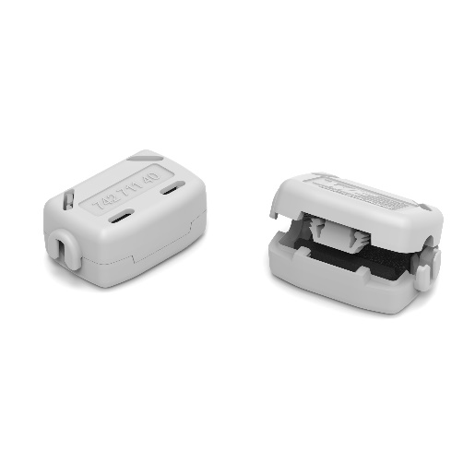Fuente de la imagen: Würth Elektronik
WE-STAR-TEC, las conocidas ferritas de cable Snap de Würth Elektronik, ahora también están disponibles para cables con un diámetro de solo 2 a 3 mm.

Acerca del Grupo Würth Elektronik eiSos
El Grupo Würth Elektronik eiSos es un fabricante de componentes electrónicos y electromecánicos para la industria electrónica, que aporta soluciones electrónicas innovadoras con su liderazgo tecnológico. Würth Elektronik eiSos es uno de los mayores fabricantes europeos de componentes pasivos y opera en 50 países. Sus plantas de producción en Europa, Asia y América del Norte suministran productos a un creciente número de clientes en todo el mundo.
La gama de productos incluye componentes pasivos, módulos de potencia, aisladores digitales, optoelectrónica, componentes electromecánicos, soluciones de gestión térmica, sensores y módulos inalámbricos. La cartera se completa con soluciones personalizadas.
La clara vocación de servicio de la empresa se caracteriza por la disponibilidad de todos los componentes del catálogo en stock sin una cantidad mínima de pedido, muestras gratuitas, haciendo hincapié en el soporte técnico proporcionado por el departamento técnico de ventas con las herramientas de selección de componentes.
Würth Elektronik forma parte del Grupo Würth, líder del mercado mundial en el desarrollo, la fabricación y la distribución de materiales de montaje y fijación. La empresa emplea a unos 7.500 trabajadores. El grupo Würth Elektronik generó una facturación de 1.000 millones de euros (todas las cifras según resultados preliminares para 2024).
Würth Elektronik: more than you expect!
Más información en www.we-online.com

Más información:  Würth Elektronik eiSos GmbH & Co. KG  Sarah Hurst  Clarita-Bernhard-Strasse 9  81249 München  Alemania  Tel.: +49 7942 945-5186  Correo electrónico:  sarah.hurst@we-online.de  www.we-online.com | Contacto para la prensa:  HighTech communications GmbH  Brigitte Basilio  Brunhamstrasse 21  81249 München  Alemania  Tel.: +49 89 500778-20  Correo electrónico: b.basilio@htcm.de  www.htcm.de

